02.03.2021 r. - język polski, Jolanta Świerczewska
TEMAT: „TANGO” SŁAWOMIRA MROŻKA JAKO PARABOLA POLITYCZNA.

„Tango” Sławomir Mrożek

1. Sławomir Mrożek, pisząc Tango, przebywał już na emigracji i na własne oczy mógł zobaczyć liberalną rewolucję, która dojrzewała wówczas na Zachodzie, oraz naiwne zachłyśnięcie się lewicowych intelektualistów komunizmem.
Jednocześnie dzięki życiu w PRL-u autor uodpornił się na utopię obiecanej przez komunistów wizji powszechnego szczęścia.
Oba te doświadczenia wzmocniły konserwatyzm pisarza – krytyczny ogląd Zachodu oraz odczucie na własnej skórze, czym się kończy wprowadzanie w czyn mrzonek niedojrzałych idealistów o zapędach dyktatorskich. Dzięki tym dwóm kontekstom interpretacji „Tanga” nie trzeba ograniczać do krytyki konkretnego systemu, lecz traktować jako uniwersalną przypowieść o mechanizmie dochodzenia do władzy skrajnych frakcji – od lewej do prawej strony.

2. Parabola (gr. parabole – porównanie) inaczej przypowieść; utwór narracyjny należący do literatury moralistycznej, w którym fabuła, silnie uschematyzowana, służy przedstawieniu pewnych prawd moralnych lub filozoficznych.
Oprócz znaczenia dosłownego, parabola ma znaczenie alegoryczne lub symboliczne. Zdarzenia i sytuacje mają w niej charakter przykładowy, ilustrują nadrzędną prawdę. Przykładem są przypowieści biblijne: o synu marnotrawnym, o miłosiernym Samarytaninie, o robotnikach w winnicy. Elementy paraboliczne występują też w utworach, utrzymanych w stylu biblijnym, np.: Księgi narodu polskiego i pielgrzymstwa polskiego A. Mickiewicza. Cechy paraboli mają np.:Proces F. Kafki, Dżuma A. Camusa, Stary człowiek i morze E. Hemingwaya, Tango S. Mrożka.
3. Tango jako parabola polityczna https://wydarzenia.interia.pl/raporty/raport-matura-2014/materialy/news-tango-parabola-polityczna,nId,877040

Tango Sławomira Mrożka – uniwersalna problematyka ukryta pod maską groteski https://aleklasa.pl/liceum/praca-domowa-w-liceum/wypracowania-z-literatury-xx-wieku-c234-praca-domowa-w-liceum/problematyka-tanga-mrozka

Uzupełnij kartę pracy:

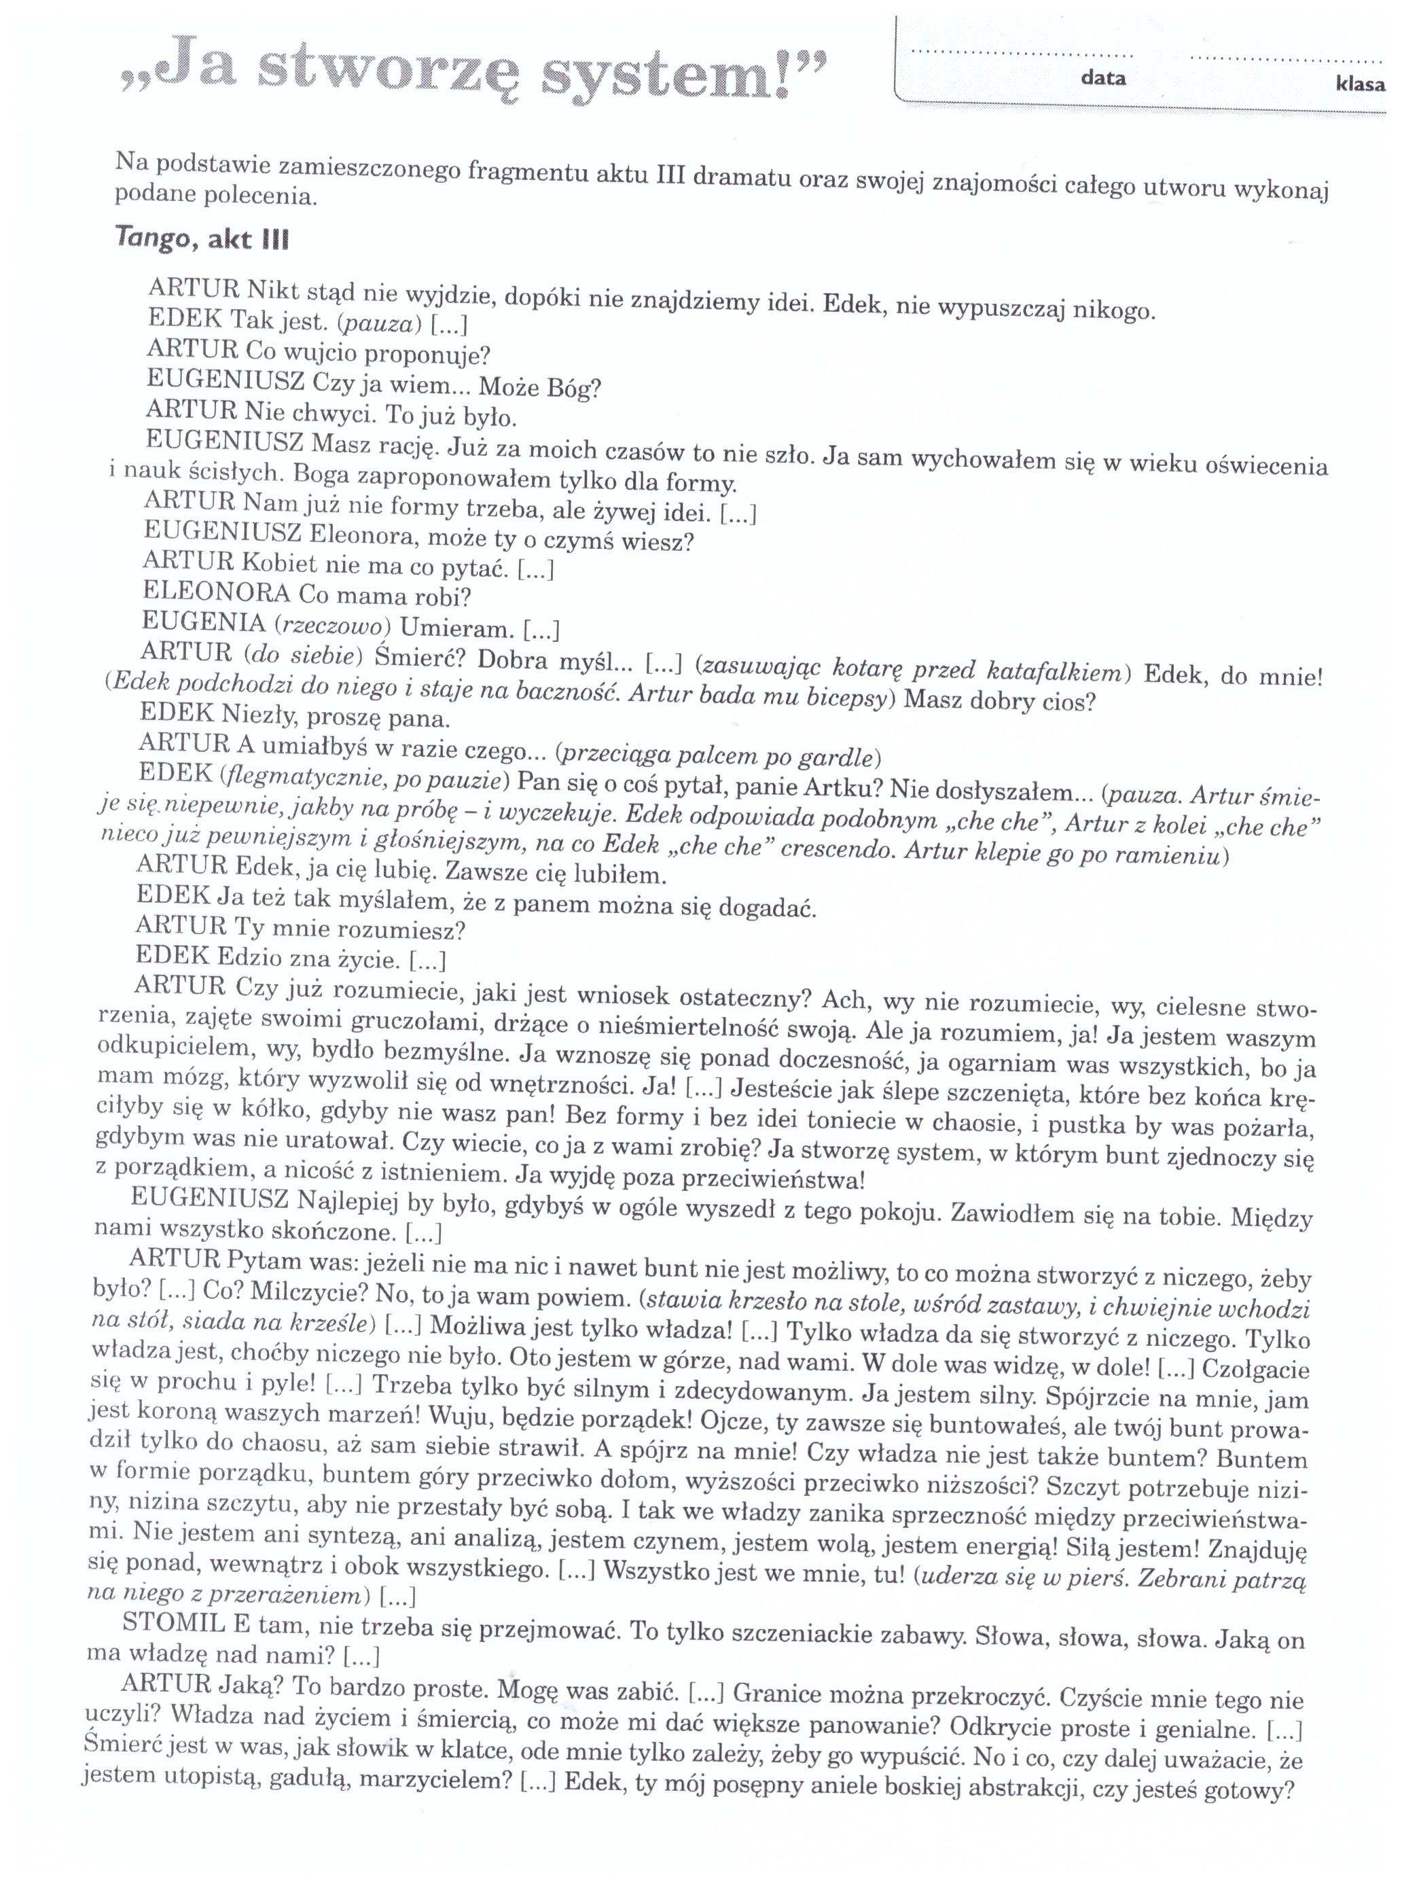

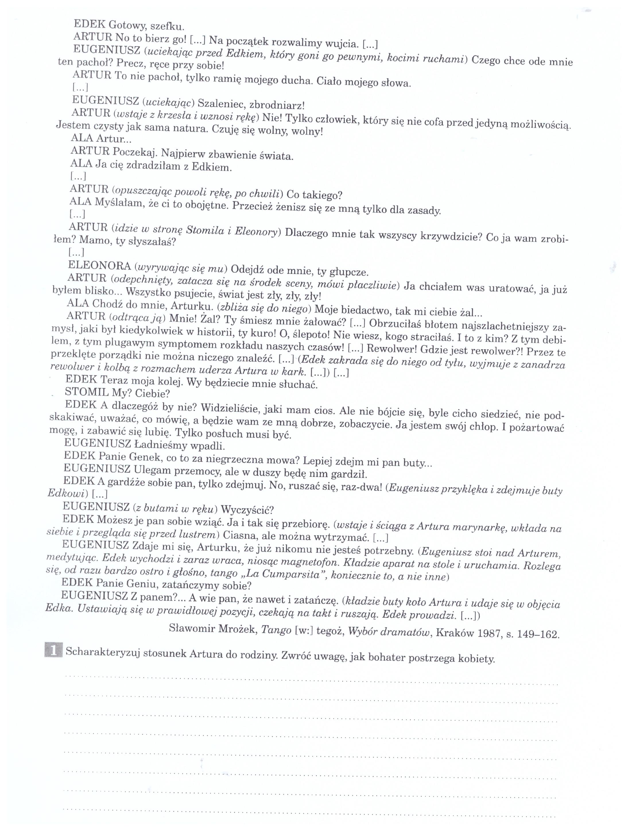

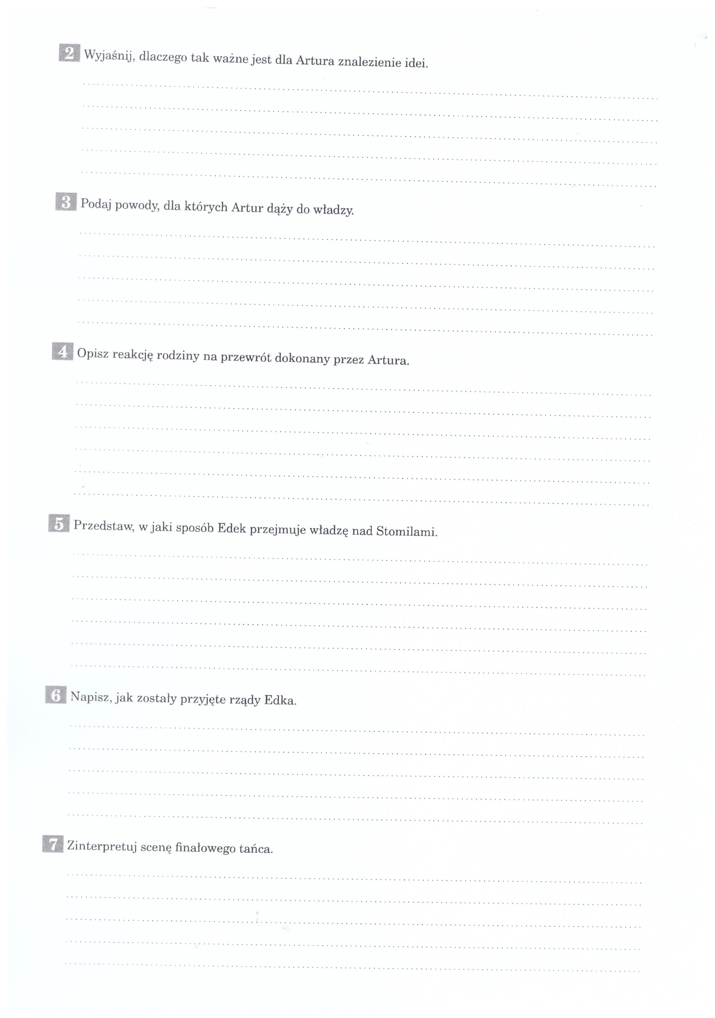

"Tango" Sławomira Mrożka - sens, postaci, motywy https://www.youtube.com/watch?v=-_El6TsJbtU
Proszę przeczytać „Rok 1984” G. Orwella.

